САНКТ-ПЕТЕРБУРГСКОЕ ГОСУДАРСТВЕННОЕ БЮДЖЕТНОЕ ПРОФЕССИОНАЛЬНОЕ
ОБРАЗОВАТЕЛЬНОЕ УЧРЕЖДЕНИЕ
«ПОЛИТЕХНИЧЕСКИЙ КОЛЛЕДЖ ГОРОДСКОГО ХОЗЯЙСТВА»

Отчёт
по практической работе № 26
Тема: «Установка RAID linux»
Дисциплина: Организация администрирования компьютерных систем

Специальность (09.02.06) Сетевое и системное администрирование
Группа СА-22-2

Выполнили студенты: Худяшев Николай Витальевич &
Шуктомов Николай Владимирович
Проверил преподаватель: Травкина Ю.И.

Санкт-Петербург
2025
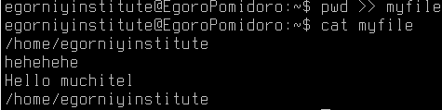
Рисунок 1 – дополнение файлов данными
Рисунок 2 – попытка обращения к несуществующему файлу
Рисунок 3 – успешное обращение к несуществующему файлу
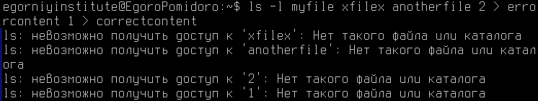
Рисунок 4 – перенаправление потока ошибок и вывода
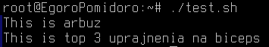
Рисунок 5 – запуск скрипта с выводом текста
Рисунок 6 - Перенаправление строк из файла в скрипт.
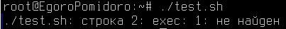
Рисунок 7 – создание скрипта с exec 1.
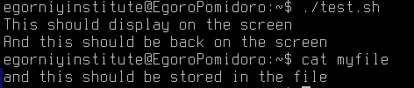
Рисунок 8 – создание скрипта с перенаправлением части информации в файл.

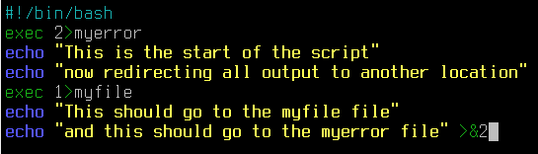
Рисунок 9 – перенаправление всего вывода в файл.
Скрипт работает следующим образом:
- Сначала перенаправляет STDERR в файл myerror
- Выводит две строки в STDOUT (они попадут в терминал)
- Затем перенаправляет STDOUT в файл myfile
- Следующая строка идет в myfile
- Последняя строка явно перенаправляется в STDERR (и попадает в myerror)
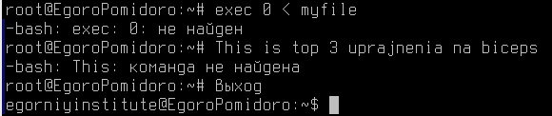
Рисунок 10 – переанправление ввода в скриптах
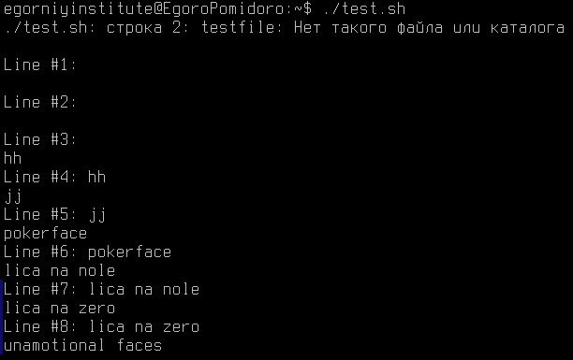
Рисунок 11 – перенаправление ввода в скриптах
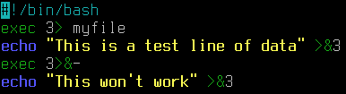
Рисунок 12 – Закрытие дескрипторов файлов
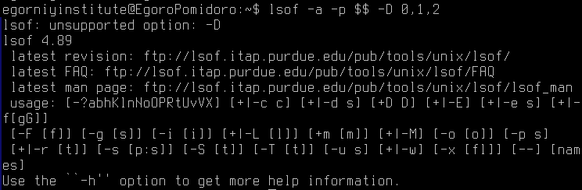
Рисунок 13 – lsof
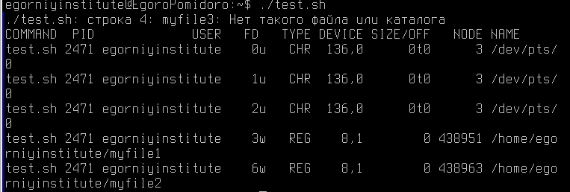
Рисунок 14 – вывод сведений об открытых десрипторах
Скрипт создает несколько дескрипторов (3 и 6 для вывода, 7 для ввода), затем команда lsof выводит информацию обо всех открытых дескрипторах текущего процесса (включая стандартные 0,1,2). Вывод показывает тип, режим доступа и связанные файлы для каждого дескриптора.
Рисунок 15 – подавление вывода.

Ответы на контрольные вопросы
- Потоки:
  - STDIN (0) - стандартный ввод, по умолчанию данные с клавиатуры
  - STDOUT (1) - стандартный вывод, по умолчанию вывод на экран
  - STDERR (2) - стандартный поток ошибок, по умолчанию вывод на экран
- Особенность при закрытии дескрипторов: если после закрытия снова открыть тот же дескриптор для записи в файл, файл будет перезаписан (содержимое потеряется).
- Команда lsof (List Open Files) показывает информацию об открытых файлах и дескрипторах. Позволяет:
Узнать, какие файлы открыты процессами
  - Проверить открытые дескрипторы
  - Найти процессы, работающие с определенными файлами
  - Диагностировать проблемы с файлами и дескрипторами

